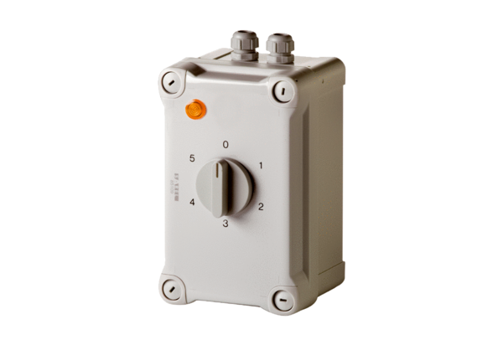5-Stufentransformator TRE 0,6-1Verpackungseinheit: 1 StückSortiment: C
Artikelnummer: 0157.0347Hersteller: MAICO

